

*Si tu veux être digne de confiance soit*

Honnete

**Fiche de travail N :(2 )**

Nom : _________________ Classe : (1A+B) Date : _______________

**Objectif savoir les pieces de la maison**

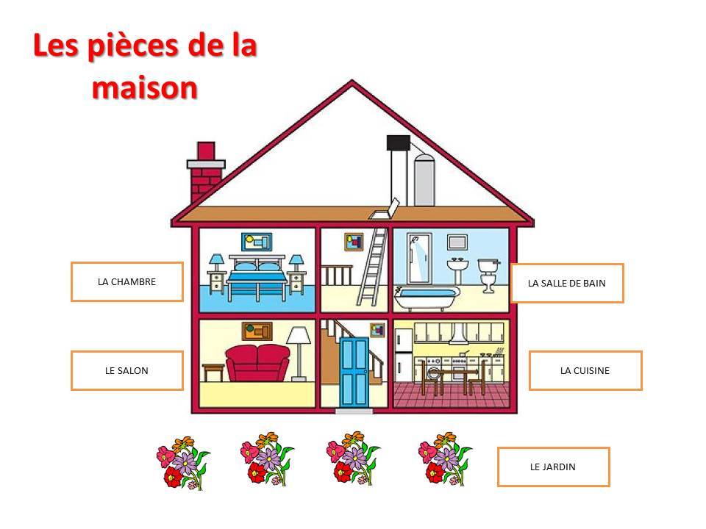

**1-Entoure la bonne forme du mot**

**a -le sallon – le saloun – le salone**

**b-la cuisine – la kuisine – la quisine**

**c-la chambrre – la chammbre – la chambre**

**d-le balkon – le balcon – le ballcon**

**e- la sale à manger – la salle à mange – la salle de manger**

**f- la salle de baiins – la sall de bains – la salle de bains**

**g- le jarddin – le jardin – le jardine**

**2-Ecris les noms des pièces de la maison**

|  |  |
| --- | --- |
| **la-cuisine-fle – leblogdeMGC** | **Cuisine – salon - jardin** |
| **Le salon - Picture of Century Park Motor Lodge, Nelson - Tripadvisor** | **Chambre – cuisine- salon** |
| La salle de bains | **Salle de bains –**  **salle à manger – salon** |
| La Salle a Manger Dining Room Illustration - Twinkl | **chambre –salle de bains –cuisine** |

|  |  |
| --- | --- |
| NOCNOC - Le Balcon de Colbert | Marseille 2022 UPDATED DEALS, HD Photos &  Reviews | **La chambre- le jardin – le balcon** |
| Embellir l'extérieur de la maison avec un jardin d'ornement | **Le jardin – le salon – la cuisine** |

**3-Complete les phrases suivants pour décrire la maison**

* **Dans ma 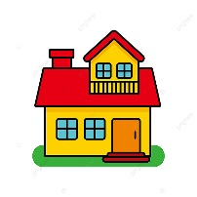m _________, Il y a un s _______**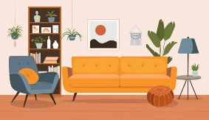

**et une c___________** 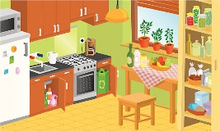 , une ch_____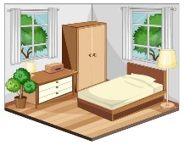

une sa ___________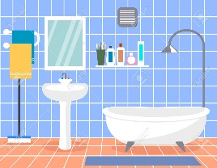 et une sall________